Willkommen beim Alumni-Netzwerk der Medienkulturwissenschaft
in Freiburg und vielen Dank, dass du mit deinem Profil zu mehr Orientierungsmöglichkeit für Studierende beiträgst!

Wir freuen uns, wenn du diesen Fragebogen ausfüllst und (optional!) zusammen mit einem Foto an
studierendenmentoring@mkw.uni-freiburg.de zurücksendest! Wie ausführlich du das machst, ist ganz dir überlassen! Um dein Alumni-Profil veröffentlichen zu können, benötigen wir eine Einverständniserklärung von dir, die du am Schluss findest…

Name | Ilyas Buss
B.A. und/oder M.A. sowie Zeitpunkt des Studienbeginns  und Studienabschlusses | WS17 bis SS19
Nebenfach (falls B.A.) | Euro Ethno

Weitere Hochschullaufbahn | WS15-SS17 HF Kunstgeschichte, dann Hauptfachwechsel zu MKW
Wichtige Stationen deiner beruflichen Karriere inklusive der gegenwärtigen Stelle | 2015-2019: uniCROSS-Mitglied in verschiedenen Rollen  2018-2020: Selbstständigkeit Medienproduktion  2019-2020: Volontariat SWR  2020-jetzt: DASDING (SWR) als Moderator, Nachrichtensprecher, usw.
Informationen zur Herkunft oder Tätigkeiten vor dem Studium der MKW/MKF | Abi 2011 in Kirchzarten (Nähe Freiburg)  SS12-SS14 Lehramt Uni Freiburg (ups, abgebrochen)  Bis 2015: Festanstellung Gastronomie

Was hast du von deinem Studium der Medienkulturwissenschaft/ Medienkulturforschung besonders positiv in Erinnerung behalten? | Es war bunt! Von antiker Kunstgeschichte über die Entwicklung von Spaghetti Bolo bis zur Analyse von Zombiefilmen der Moderne. Deswegen ist das Studium inhaltlich Alles und Nichts, im positiven Sinne. Wer will, kann sich thematisch ein bisschen spezialisieren, man kann aber auch einen absolut wilden Kasten an Bereichen abdecken. Mehr als in anderen Studiengängen!
Inwiefern profitierst du in deinem Arbeitsalltag davon, das Fach studiert zu haben? Kannst du Studieninhalte im Arbeitsumfeld anwenden? | Klar, alle medienpraktischen Kurse sind schon hilfreich. Weniger für meinen jetzigen Arbeitsalltag, sondern um das Fundament dafür zu bilden, mich selbstständig immer weiter fortbilden zu können. Für einen medienpraktischen Beruf ist MKW (mit Absicht) keine Komplettausbildung.  Für meine tägliche Arbeit ist das Studium eher für ein mediales und gesellschaftliches Gesamtverständnis wichtig gewesen.
Was magst du Studierenden, die sich bei der Berufswahl noch unsicher sind, mit auf den Weg geben? | Ausprobieren und jede Erfahrung mitnehmen! An der Uni gibts mit verschiedenen Redaktionen (PR der Uni, uniCROSS usw) und in der Stadt auch (BZ, fudder, Pressestellen usw) unendlich viele Möglichkeiten im Bereich Praktischer Journalismus erste Erfahrung zu sammeln. Für kulturwissenschaftliche arbeit kann ich weniger sprechen, aber auch da weiß ich von vielen, die im Studium schon die Fühler ausgeworfen haben. Die wenigsten Arbeitsstellen kommen aktiv auf Studis zu, um sie anzuheuern. Deswegen nehmt mit, was ihr kriegen könnt - und wenn es nur 3 Monate irgendwo sind.
Unter welcher E-Mail-Adresse können dich interessierte Studierende erreichen? | ilyasbuss@gmail.com

Einverständniserklärung zur Verwendung des Alumni-Profils

Vorname | Ilyas

Name | Buss

Hiermit bestätige ich, dass mein Bild sowie meine Antworten auf den obigen Alumni-Profil-Fragebogen unverändert auf der Mentoring-Website (http://mkwmentoring-unifreiburg.de) zu Zwecken der Berufsorientierung von Studierenden veröffentlicht werden dürfen.
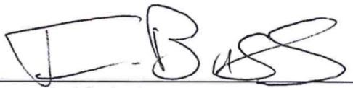

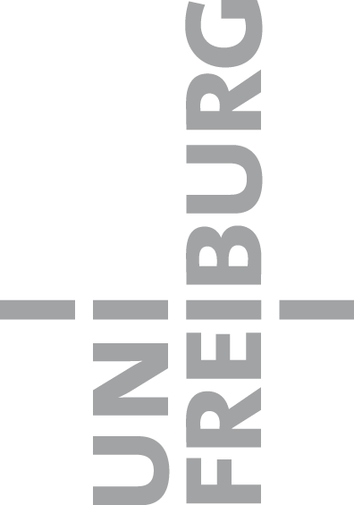
Unterschrift

